#### チケットリポジトリ一覧

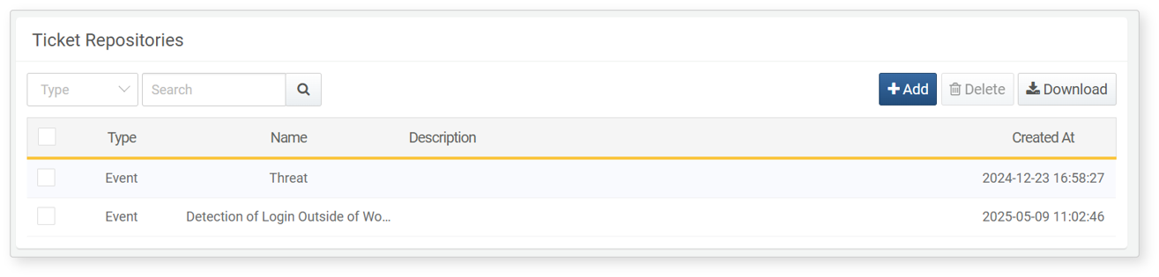

* **タイプ**: チケットリポジトリのタイプ（イベントまたはボード）を表示します。
* **名称**: チケットリポジトリの名称を表示します。
* **説明**: チケットリポジトリの説明を表示します。
* **作成日時**: チケットリポジトリが作成された日時を表示します。

リスト上部の検索ツールを利用して、タイプ、名称、説明で検索できます。

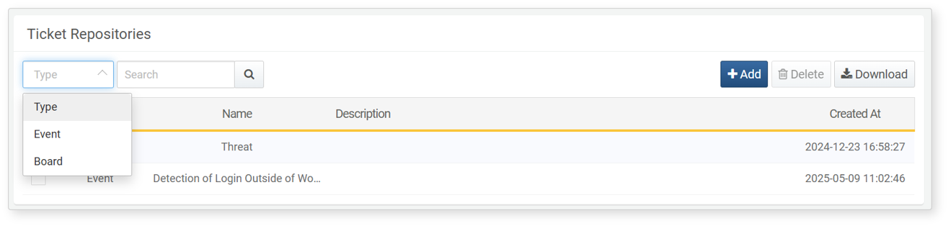

ダウンロードボタンをクリックすると、チケットリポジトリ一覧をCSV、Excel XML、MS Word、HTML、JSON形式でエクスポートできます。

